**小学体育与健康空中课堂指导课程**

**水平二第二周课程**

**发展小篮球能力练习**

**学习指南**

**一、学习目标：**

1.了解球性练习的各种动作方法，注意两侧手的均衡锻炼。

2.通过练习发展灵敏、协调、反应等能力及培养对篮球的运动兴趣。

**二、学习步骤：**

1活动：准备活动

（1）头颈环绕

（2）腰腹环绕

（3）膝关节环绕

（4）头腰膝环绕

2活动：室内练习动作

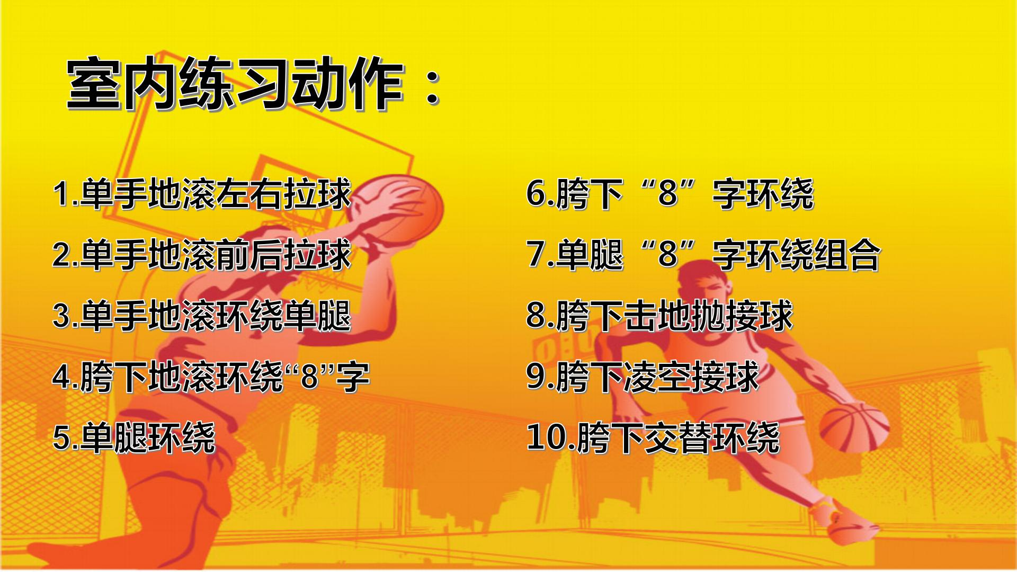

3活动：室外练习动作

4活动： 趣味放松

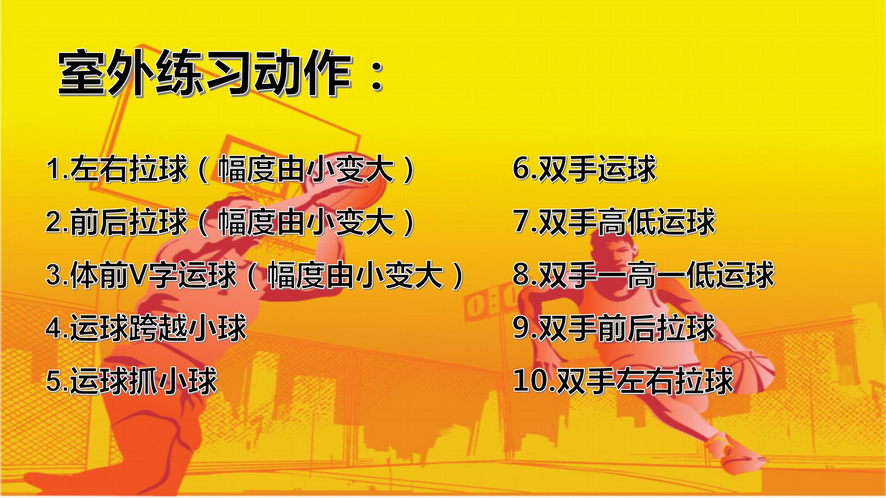

1. **锻炼要求及注意事项：**

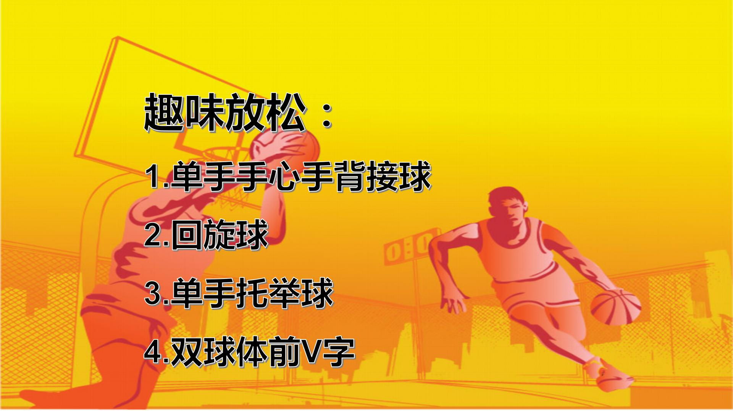

1.课前活动：充分热身，防止运动损伤，穿运动服和运动鞋，在家中或户外的平整场地上进行。如在家练习可在垫子上进行练习，避免球落地的声响影响邻居。

2.课上活动：注意力集中，认真练习。练习结束后要进行身心放松，平缓心率，放松肌肉。

3.课后活动：复习巩固时要稳扎稳打慢慢练习，不可急于求成。